МГТУ им. Баумана

Дисциплина “Основы электроники”

**Лабораторная работа №7**

**Исследование характеристик и параметров полевого транзистора**

Работу выполнила:

Лучина Е.Д.

группа ИУ7-31Б

вариант №21

NJFET - 2N3955;

NMOS - IRF543;

PMOS -IRF9530

**Цель практикума:**

Получить навыки в использовании базовых возможностей программы Microcap и знания при исследовании и настройке усилительных и ключевых устройств на биполярных и полевых транзисторах.

**Эксперимент 7**

**Характеристики полевого транзистора**

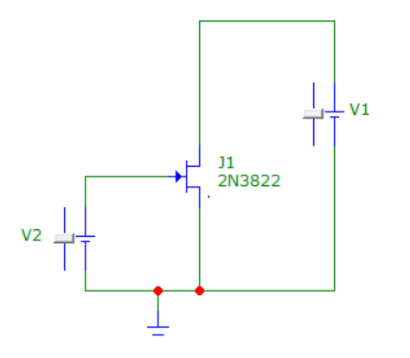

Для определения характеристики

NJFET транзистора используется нижеприведенная схема.

(Для скачанной демоверсии микрокапа оказался недоступен транзистор варианта, так что я взяла

существующий в базе 2N3955)

Построим передаточную характеристику данного транзистора, используя следующие параметры настройки DC Analysis:

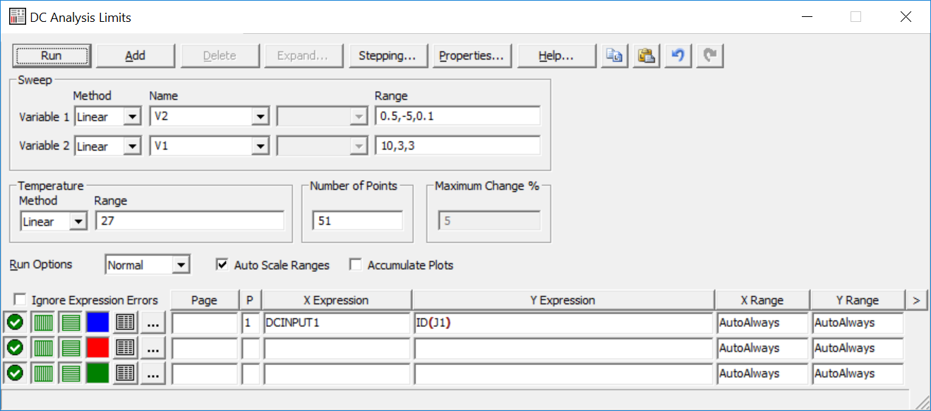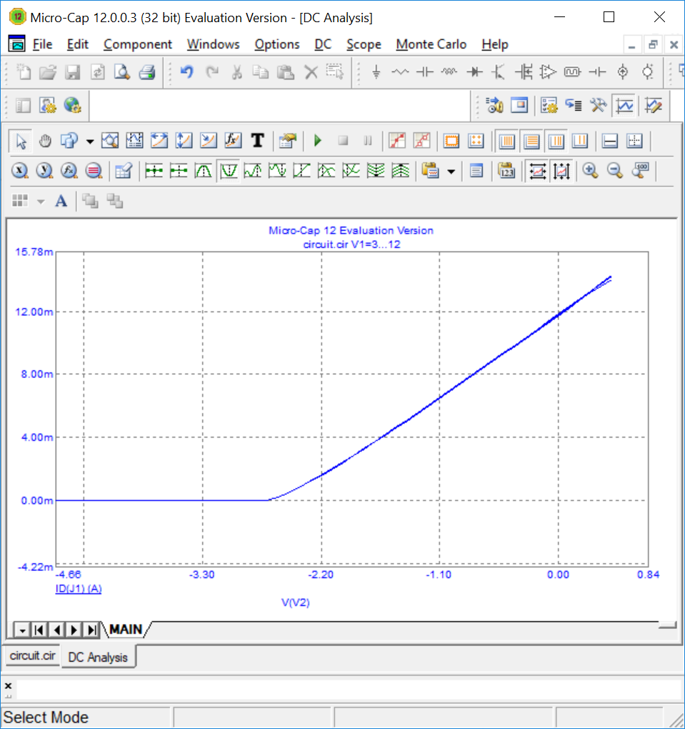

По передаточной характеристике транзистора с управляющим p – n – переходом (JFET) определим:

напряжение отсечки = -2.8 В (минимальное значение абсциссы)

начальный ток стока = 11.8 мА (Для Uси = 9В) (значение тока, при Uзи = 0)

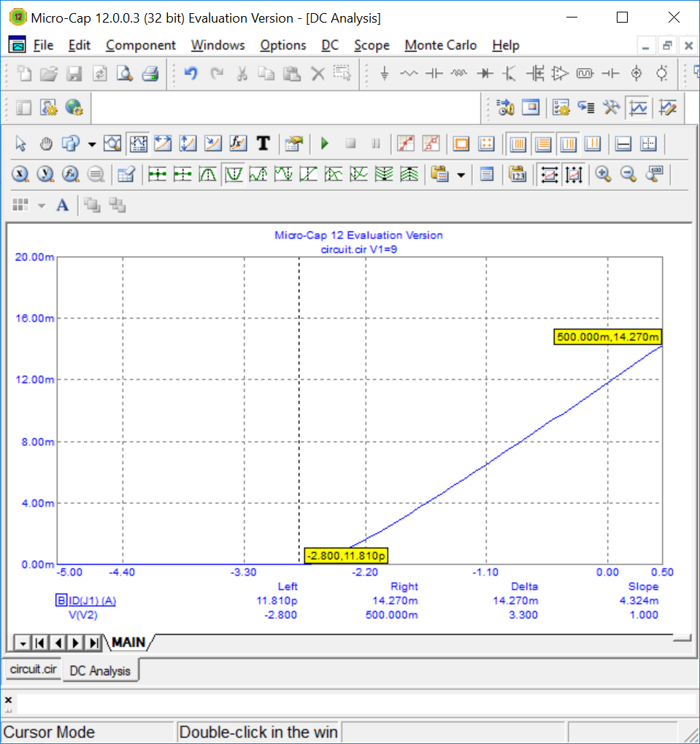

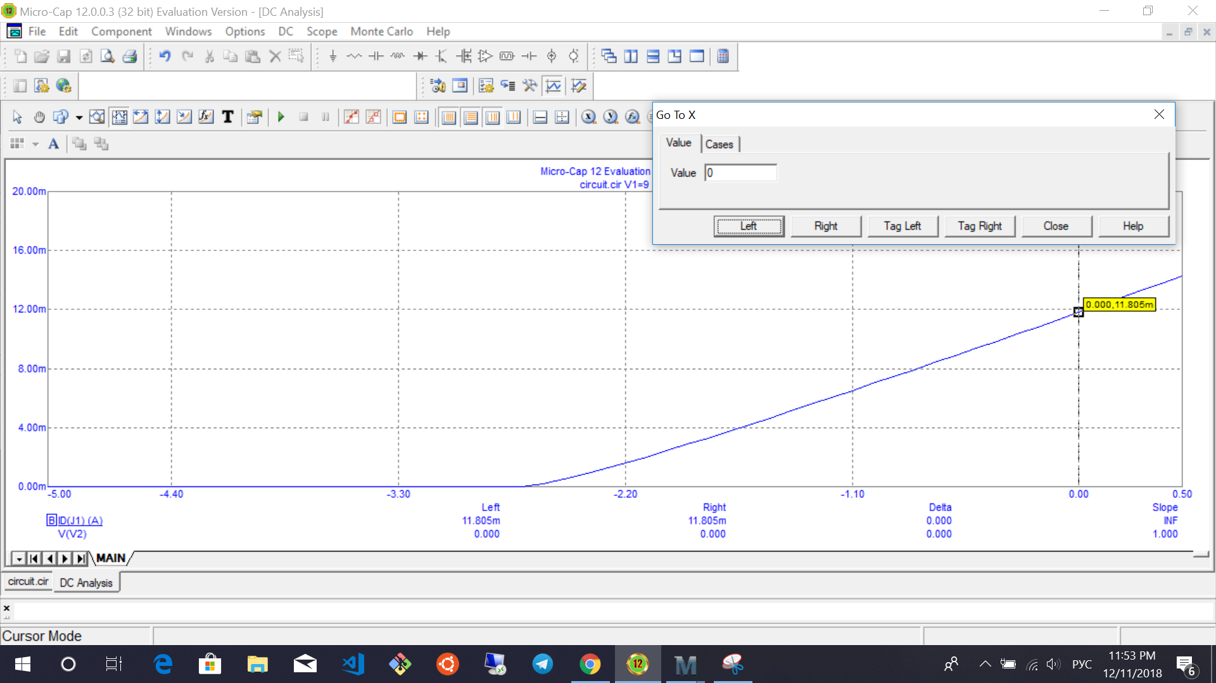

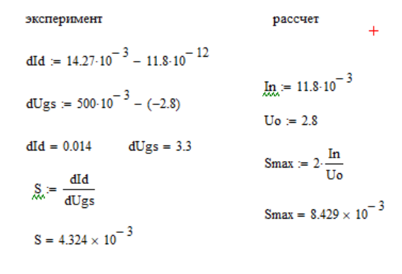

Экспериментально полученная крутизна получилась в два раза меньше рассчитанной.

Построим выходную характеристику данного транзистора, используя следующие параметры настройки DC Analysis:

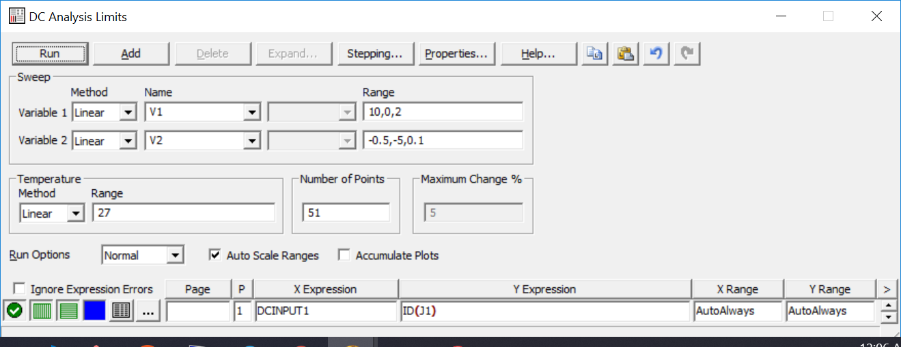

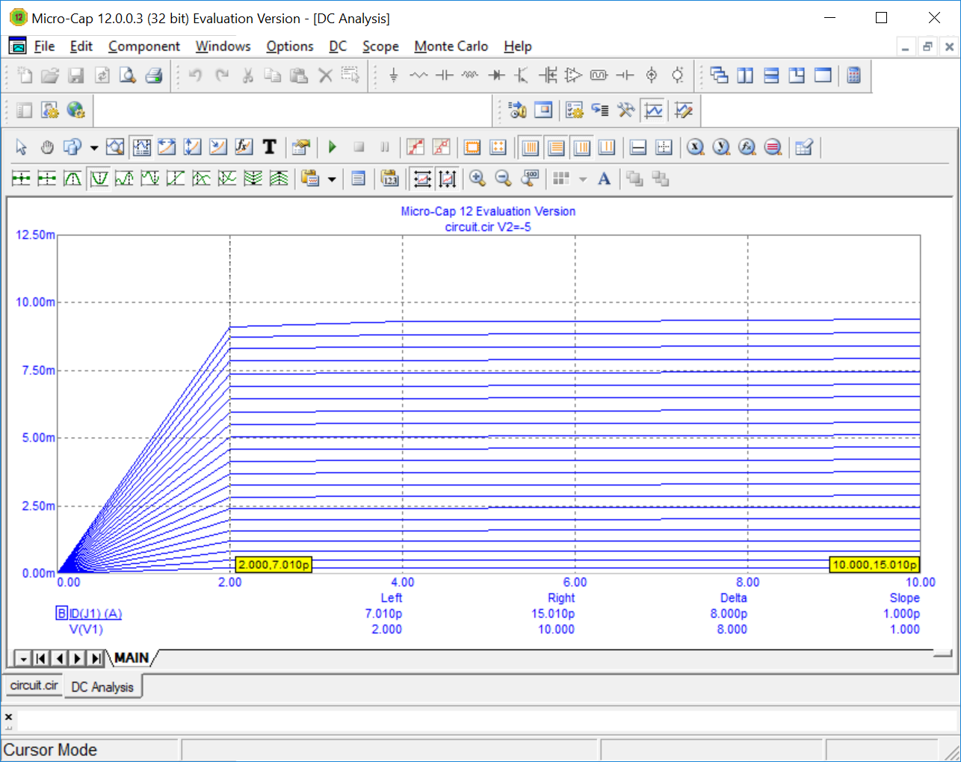

В выходных характеристиках полевого транзистора выделяют три области:

Область I – крутая область (Uси принимает значения от нуля до 2 В) – может использоваться как омическое управляемое сопротивление. При этом напряжение между стоком и истоком относительно мало.

Область II называется пологой или областью насыщения. В усилительных каскадах транзистор работает в области насыщения.

В области III происходит пробой транзистора. Для идеально транзистора микрокапа, пробоя не наблюдаем, как бы большие не поставили напряжение.

Включить JFET по схеме с общим истоком и цепью автосмещения. Подать на вход гармонический сигнал 20mV частотой 1 кГц и определить величину выходного напряжения, рассчитать коэффициент усиления по напряжению.

схема однокаскадного усилителя ОИ на полевом транзисторе с управляющим p-n переходом

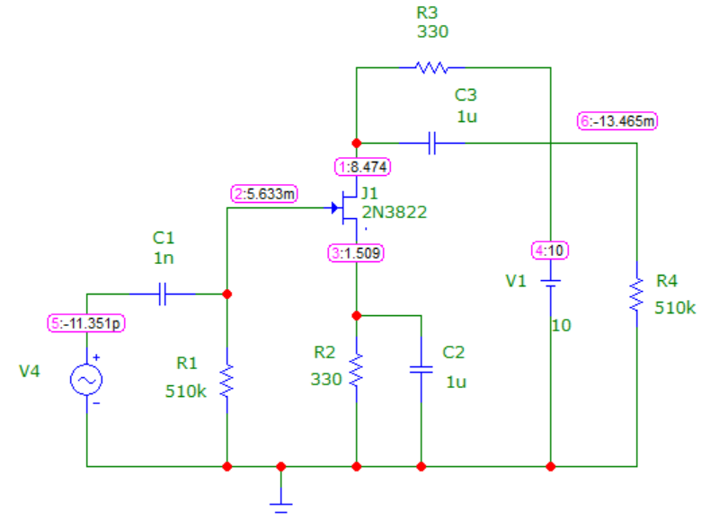

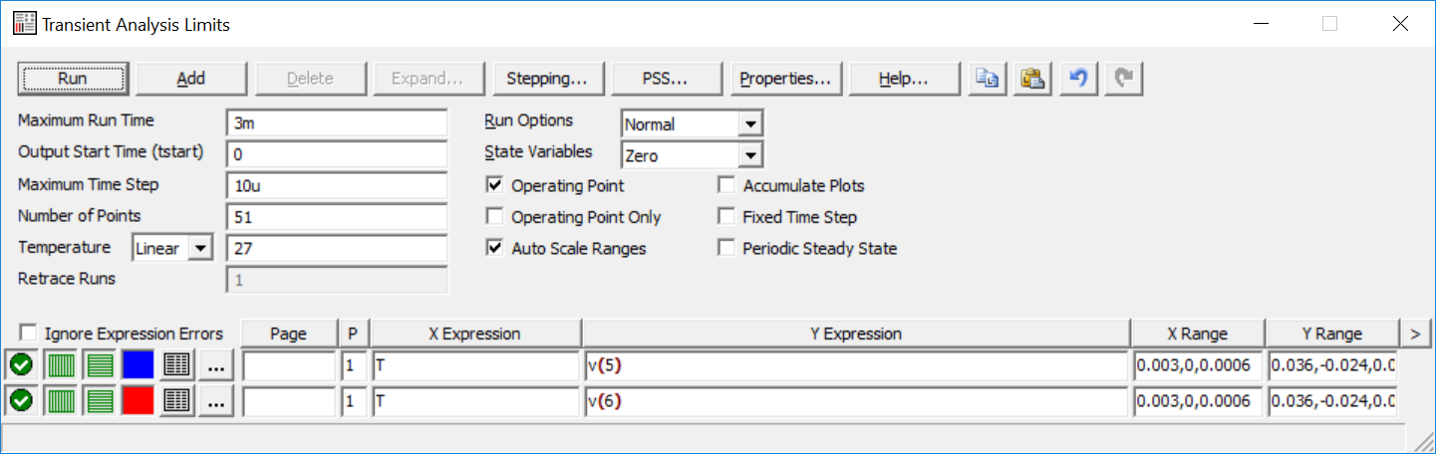

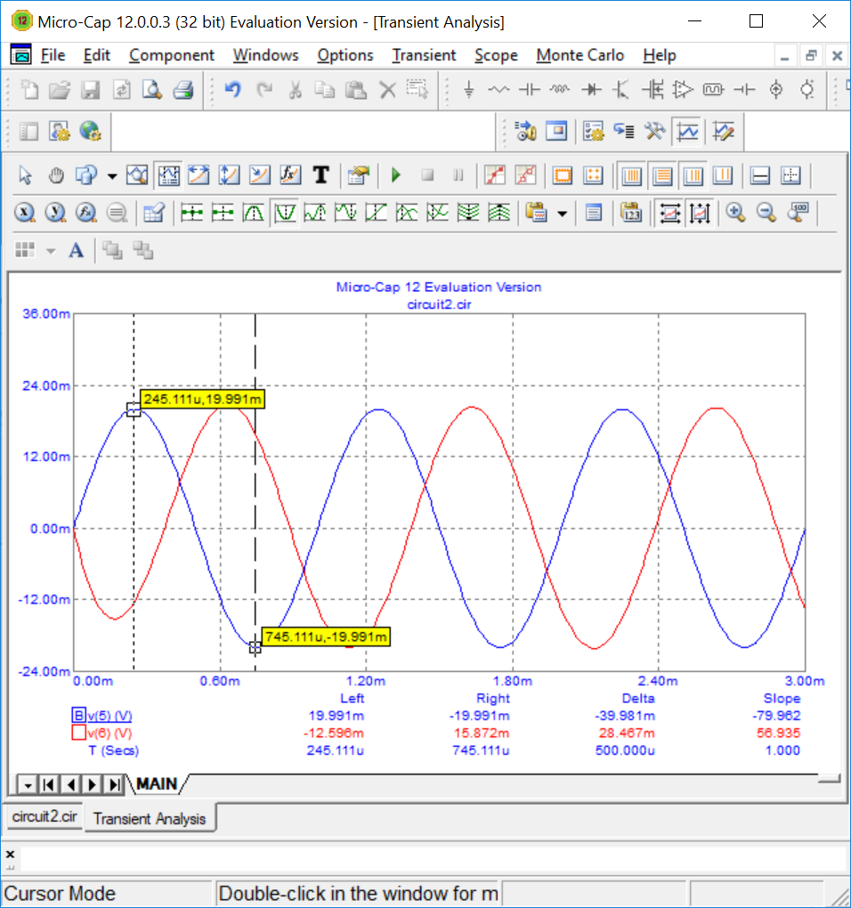

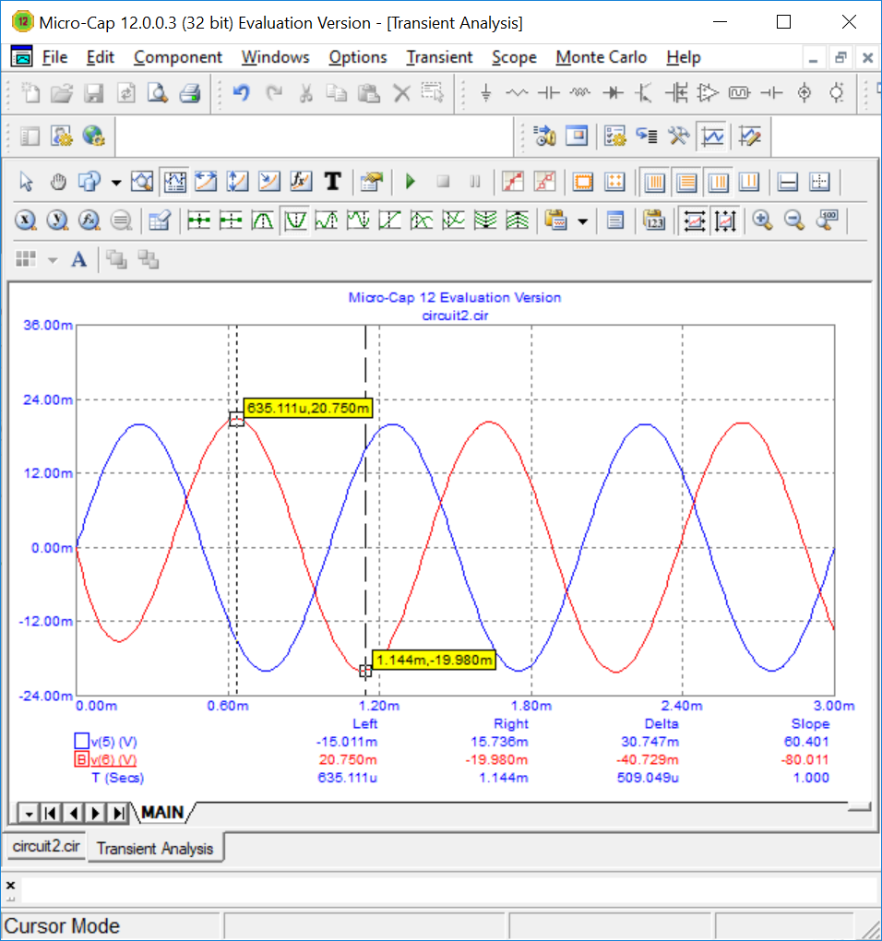

Коэффициент усиления = 1.018, что очень мало.

Для исследования передаточной и выходных характеристик NMOS транзистора использовалась следующая схема:

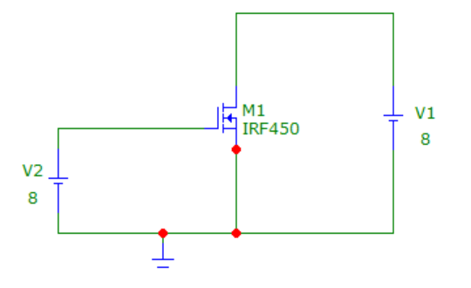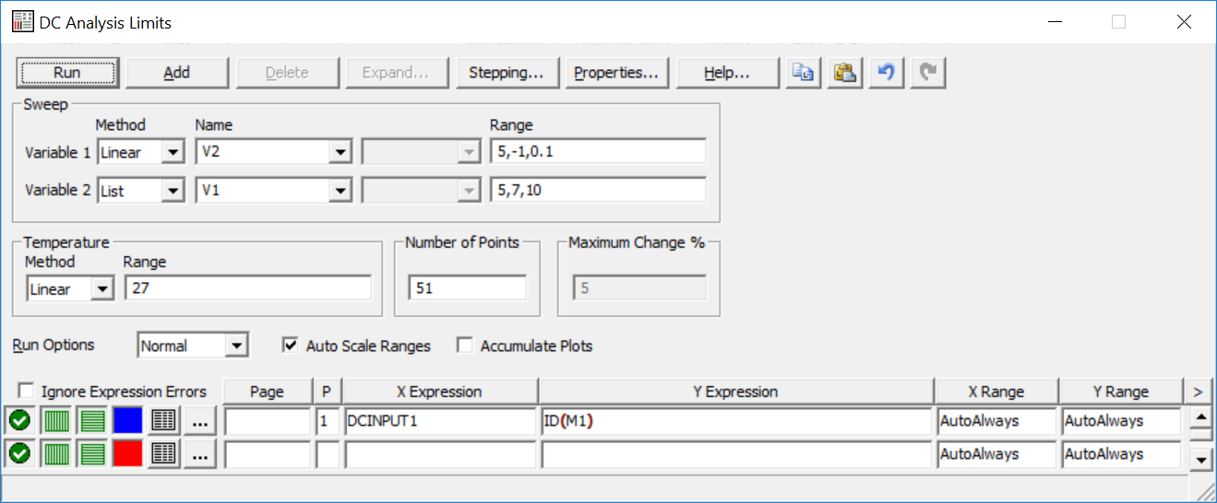

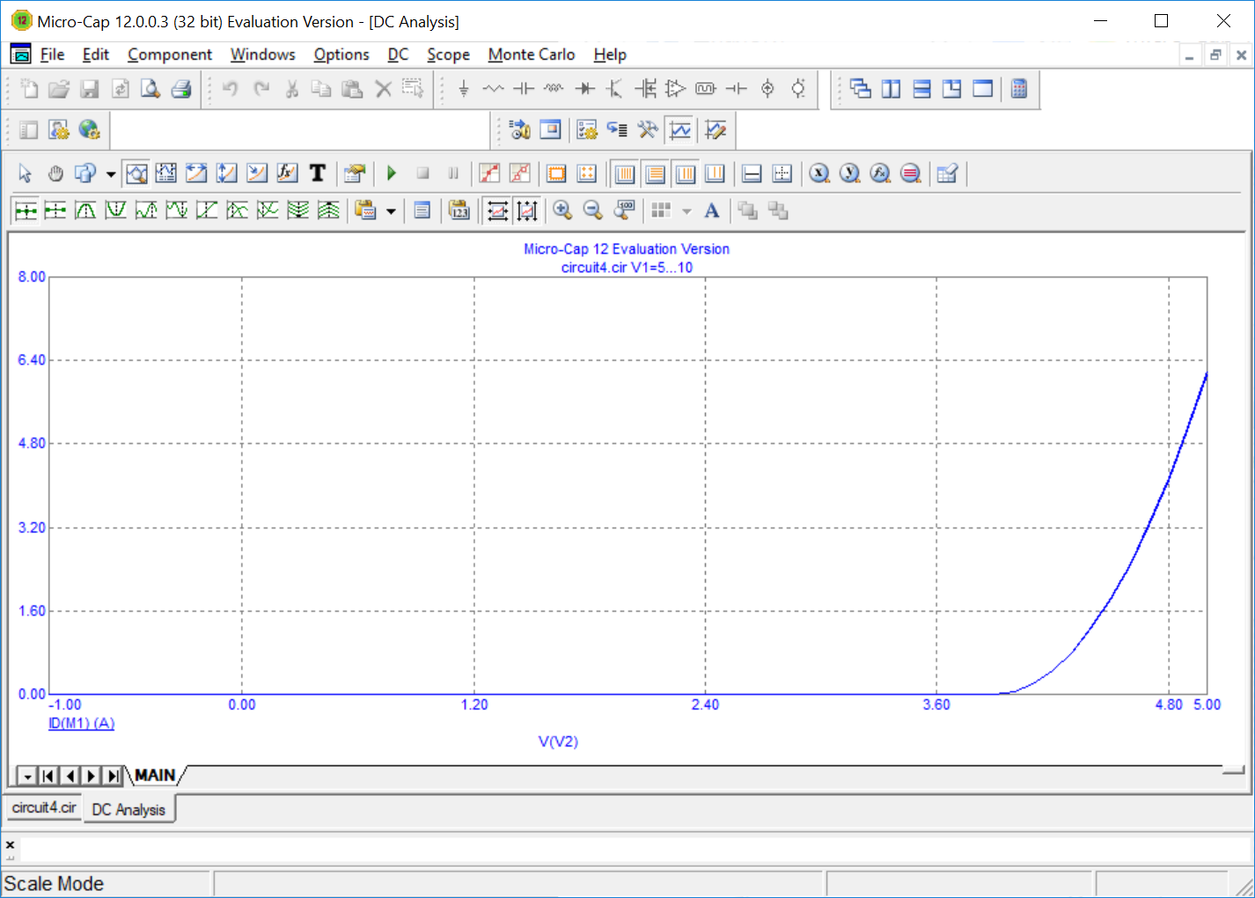

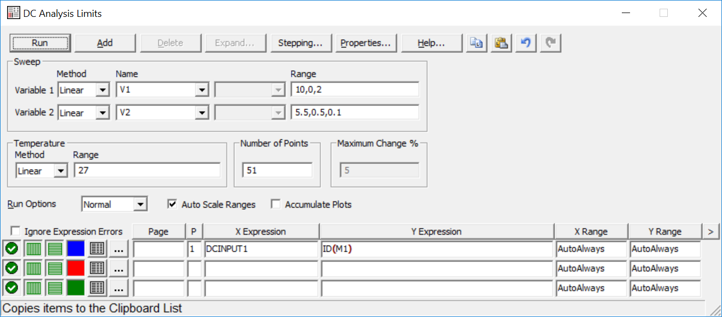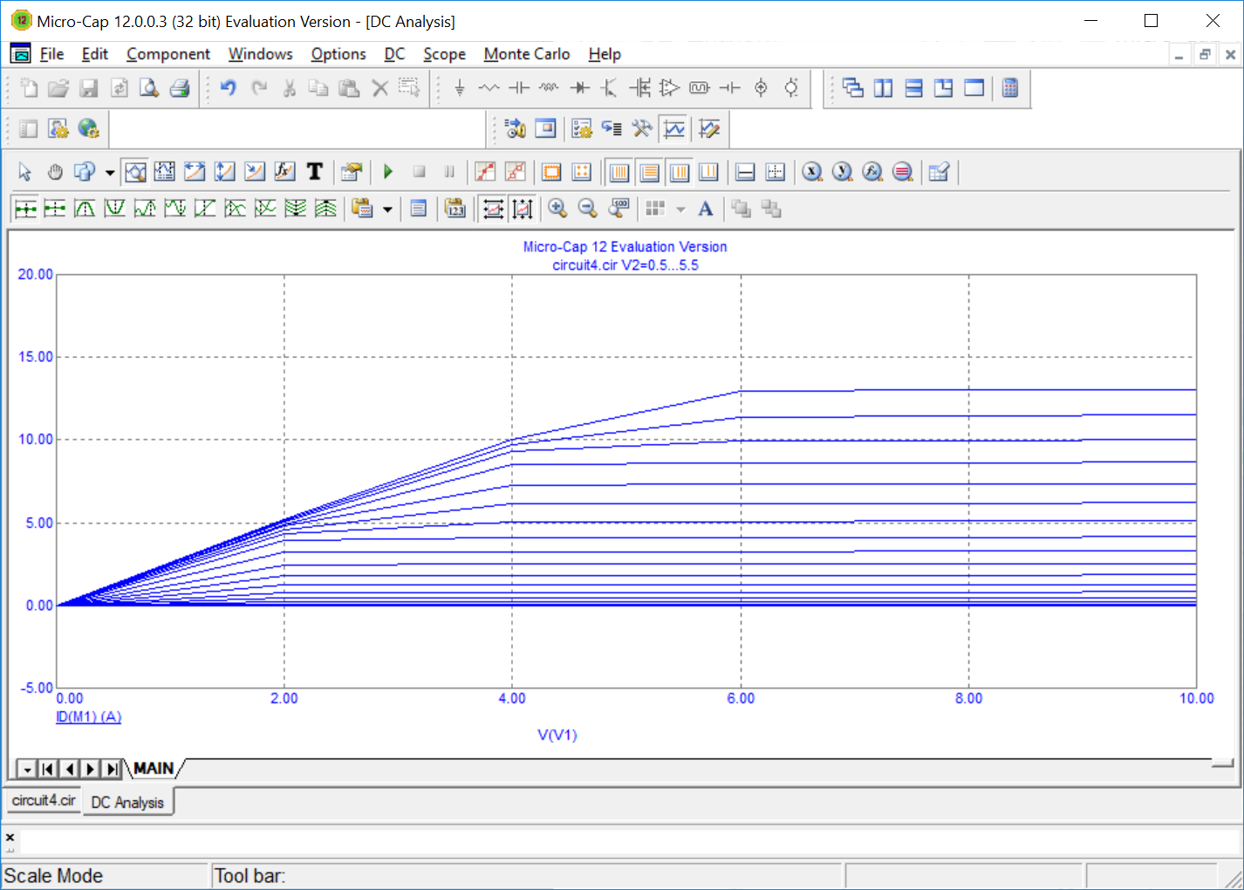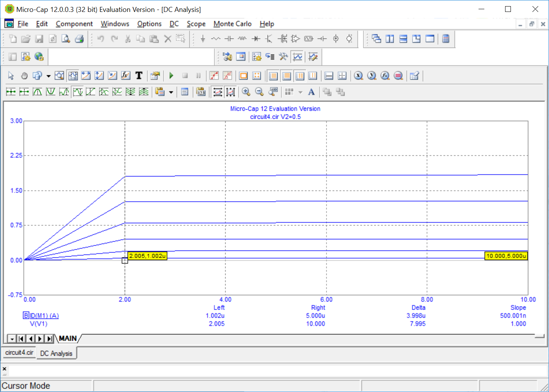

Областью насыщения можно считать Uси > 2 В, заканчивается крутая часть и начинается пологая. Пробоя не увидим ввиду идеальности приборов в микрокапе.

**Эксперимент 8**

Полевой транзистор в импульсном режиме

Исследовать аналоговый ключ на транзисторе с управляющим p – n переходом (NJFET)

1. Соберем схему ключа с управляющим p – n переходом. Со следующими настройками генераторов.

2. В режиме Transient определим входной и выходной сигналы.

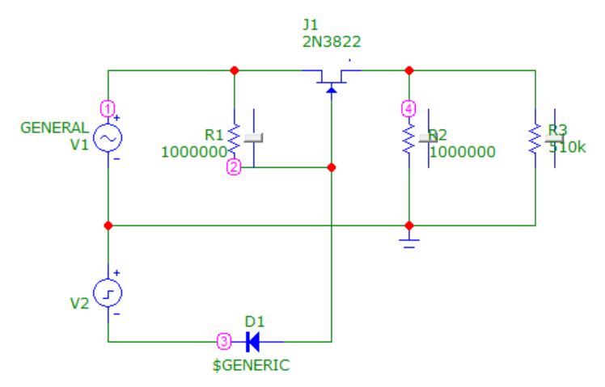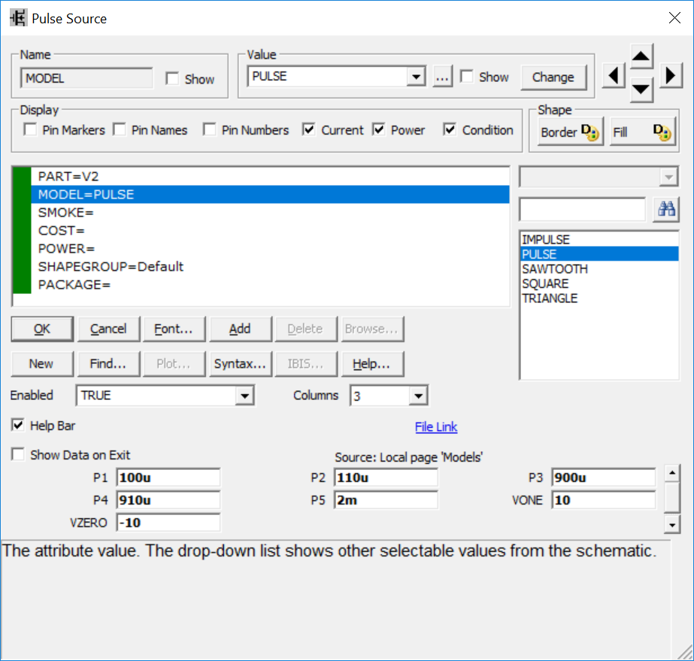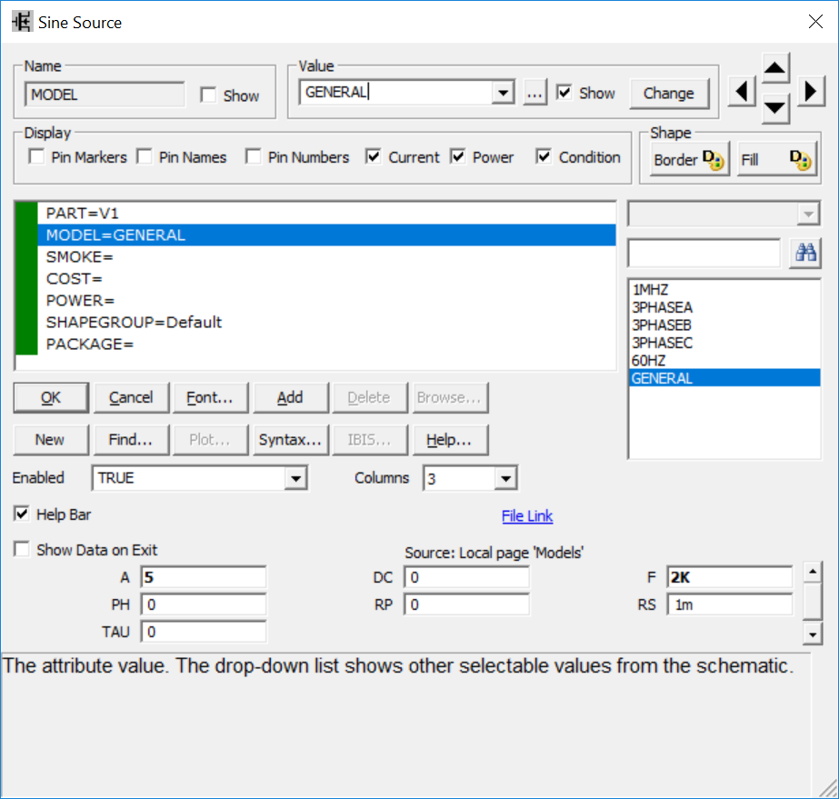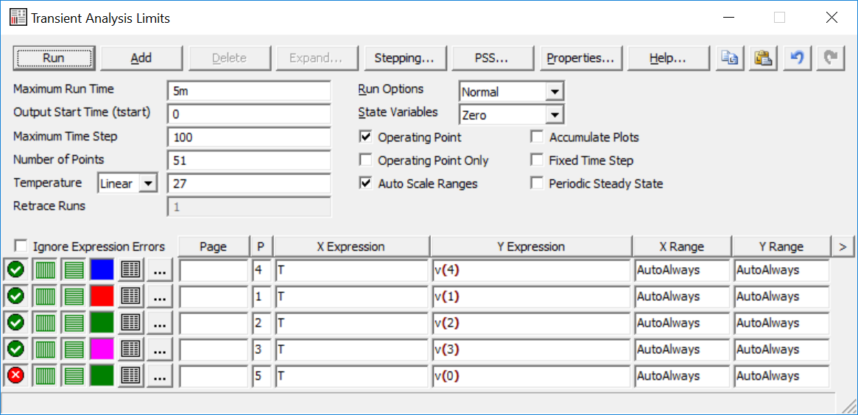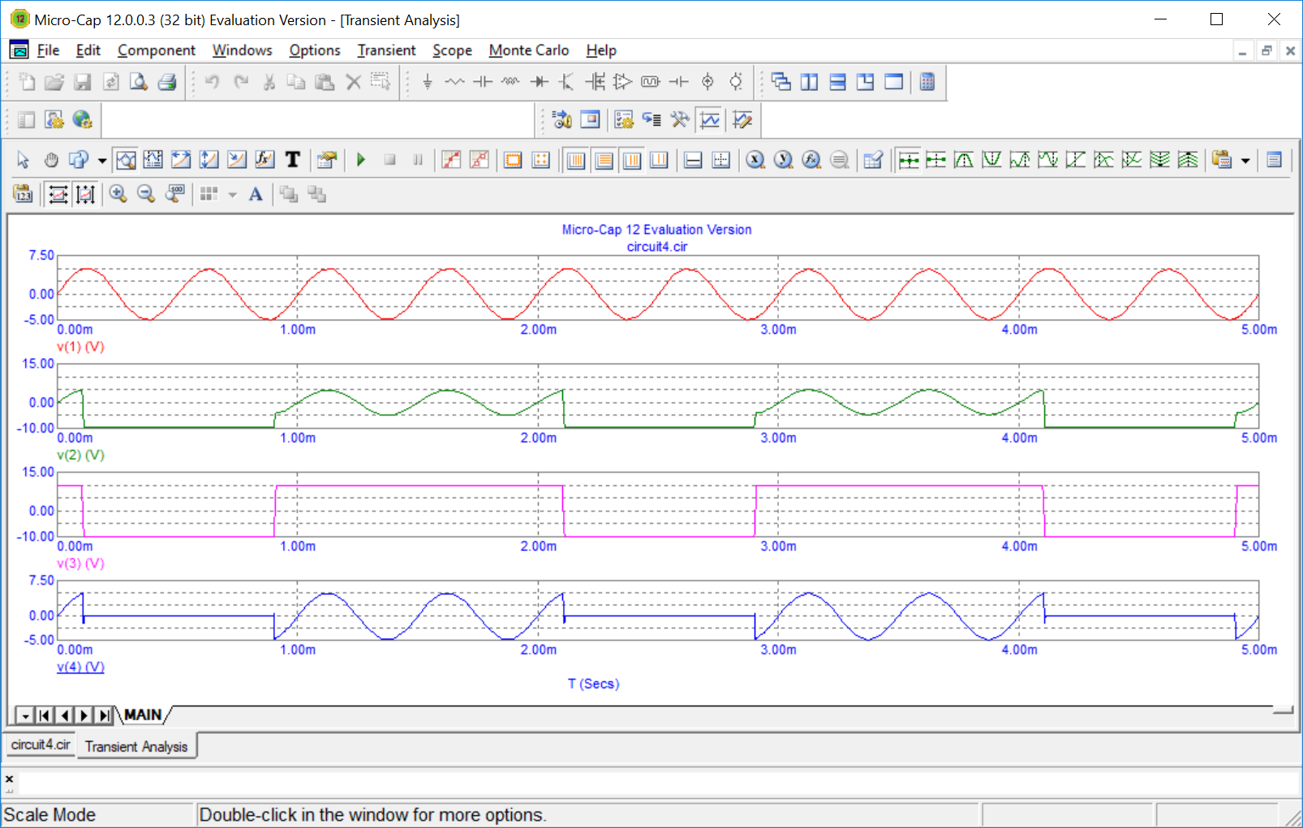

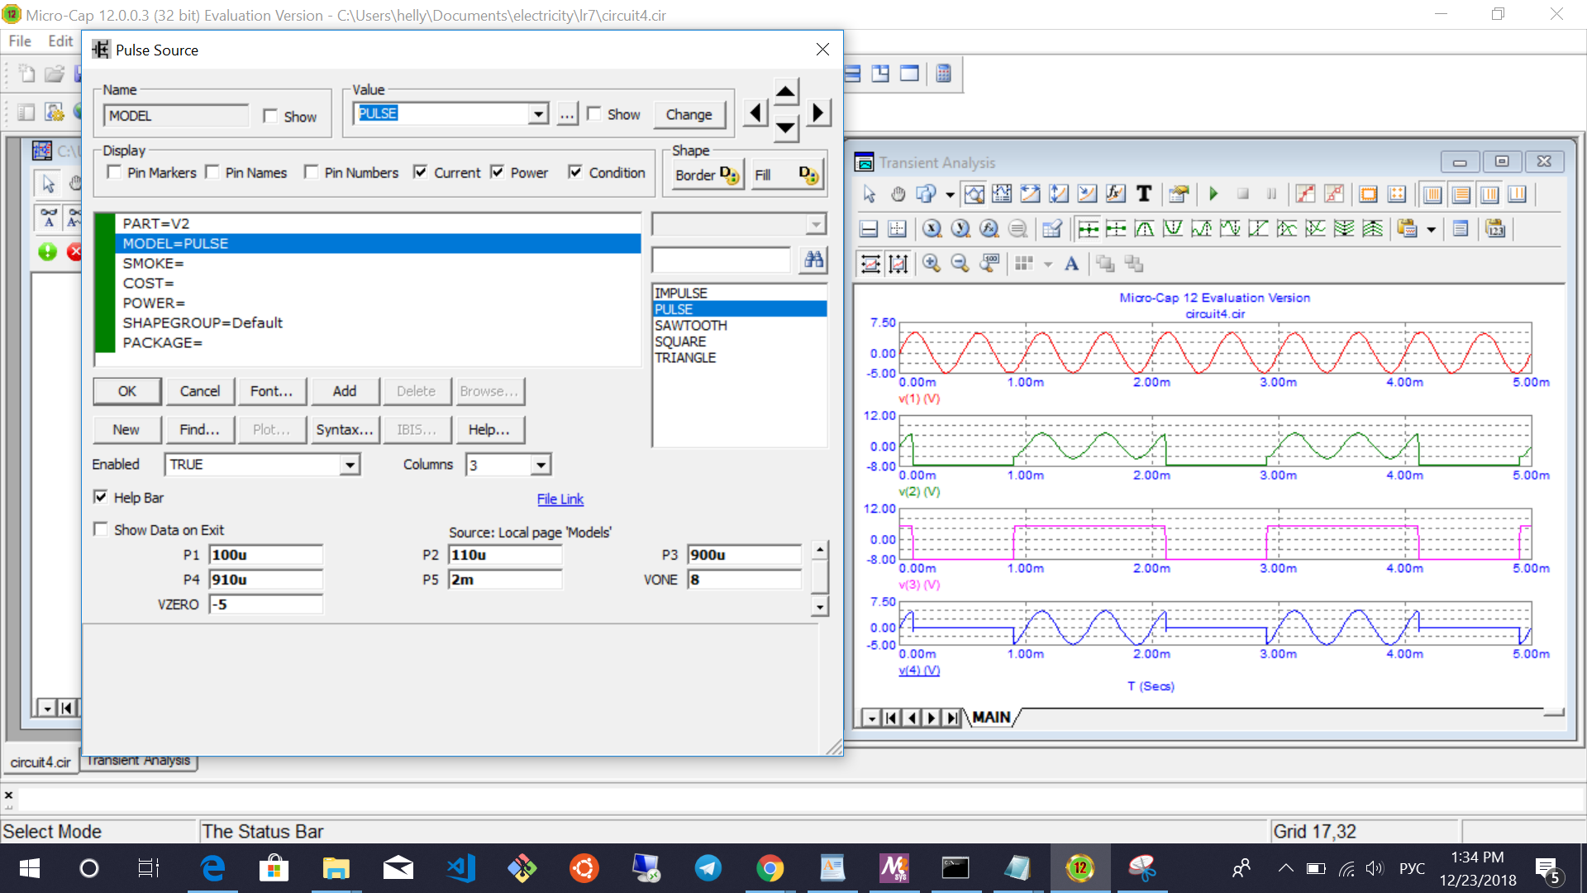

При входном напряжении, меньшим, чем -5В, ключ открыт.

Если напряжение больше 8В, ключ закрыт.

Значения зависят от амплитуды синусоидального источника

Амплитуда выходного сигнала в закрытом состоянии равна 0, в открытом состоянии равна 5В.

Сделаем постоянное напряжение, чтобы наблюдать выбросы напряжения. Величина выброса составляет 990 мВ

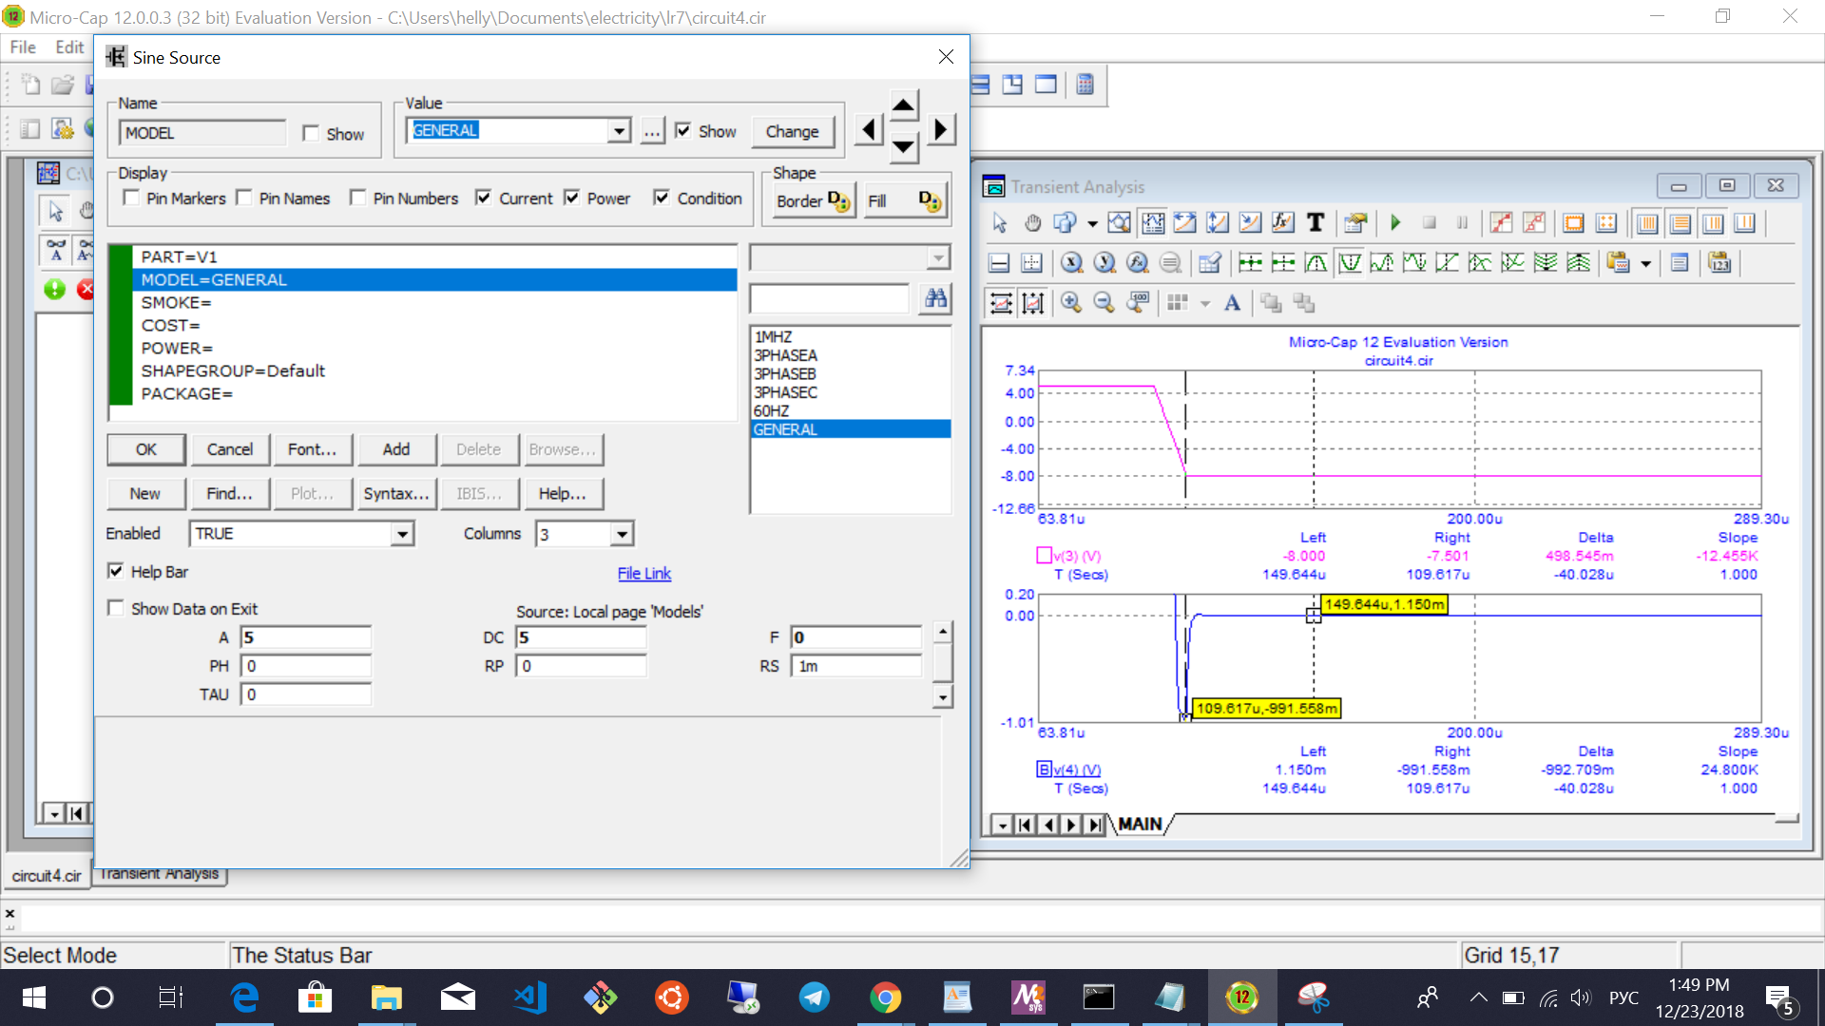

**Эксперимент 9**

Соберем схему КМОП цифрового ключа. Подадим на вход последовательность прямоугольных импульсов.

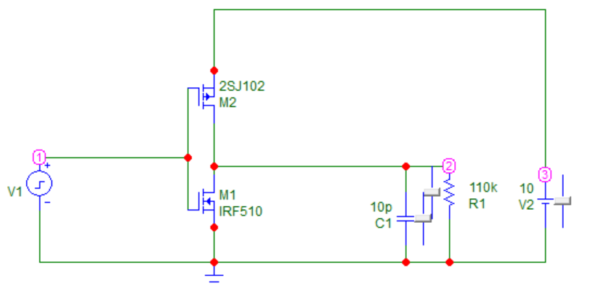

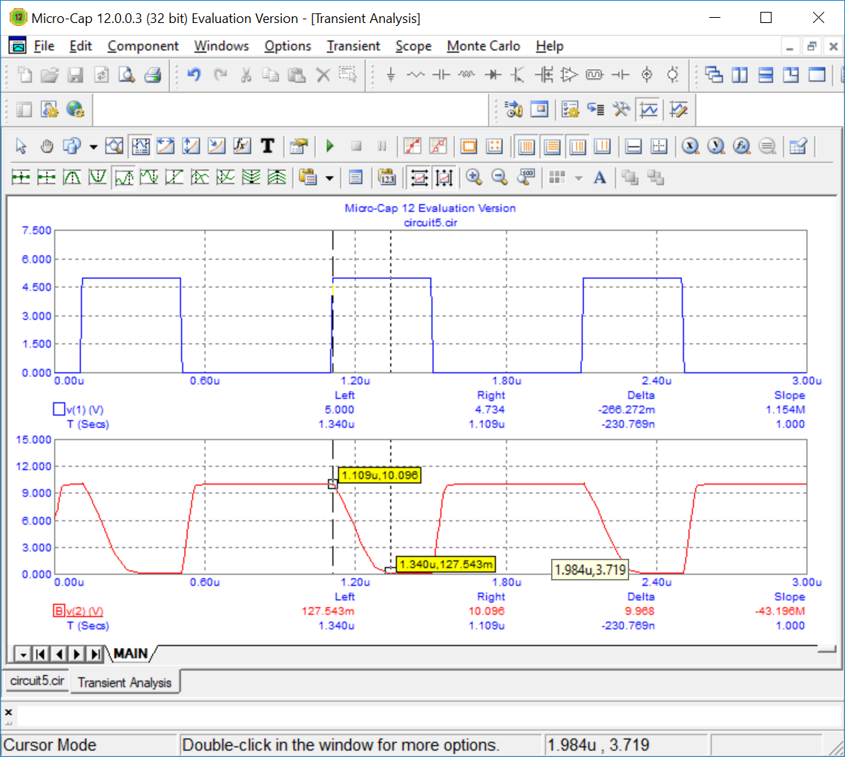

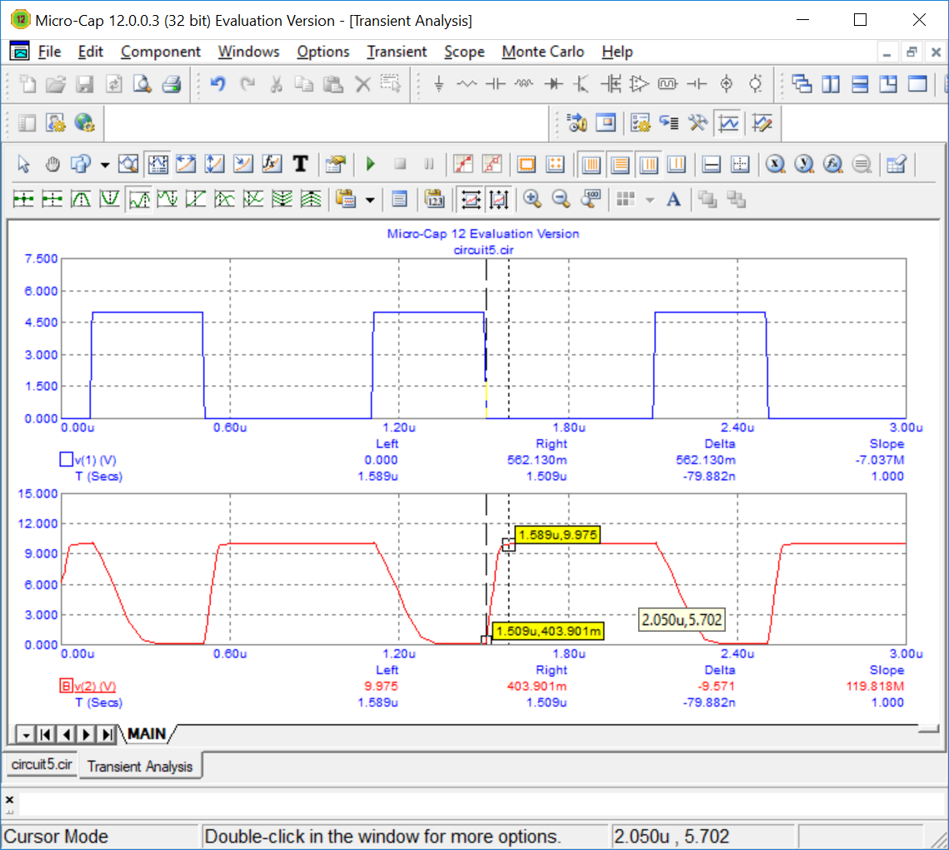

Оценить быстродействие данной комплементарной пары, рассчитав задержку Tзад = (t10+t01)/2 = (231 + 80)/2 = 311/2 = 155.5

где t10 - задержка перехода из 1 в 0 = 231

t01 – задержка перехода из 0 в 1 = 80

Длительность импульса = 400 нс; составляет 38.8%

Транзисторы (случайные из тех, что есть в системе) не согласованы.

Построим передаточную характеристику (Analysis > DC... > Run);

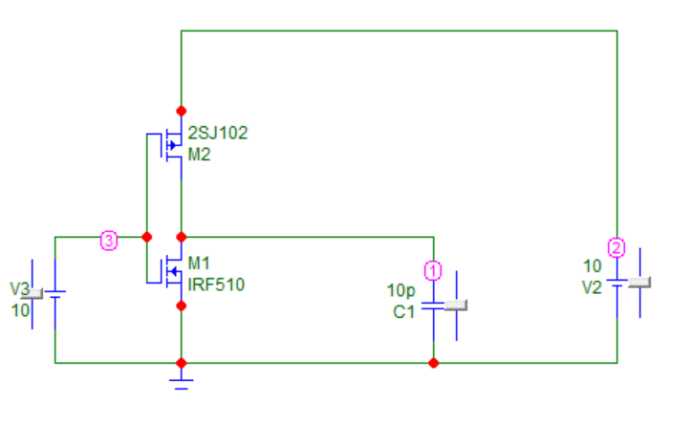

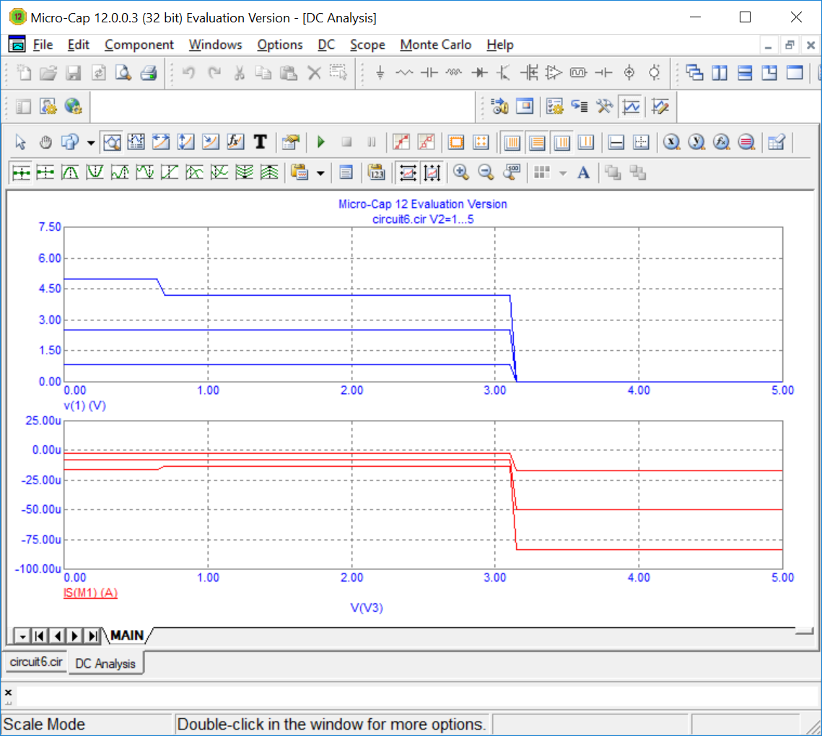

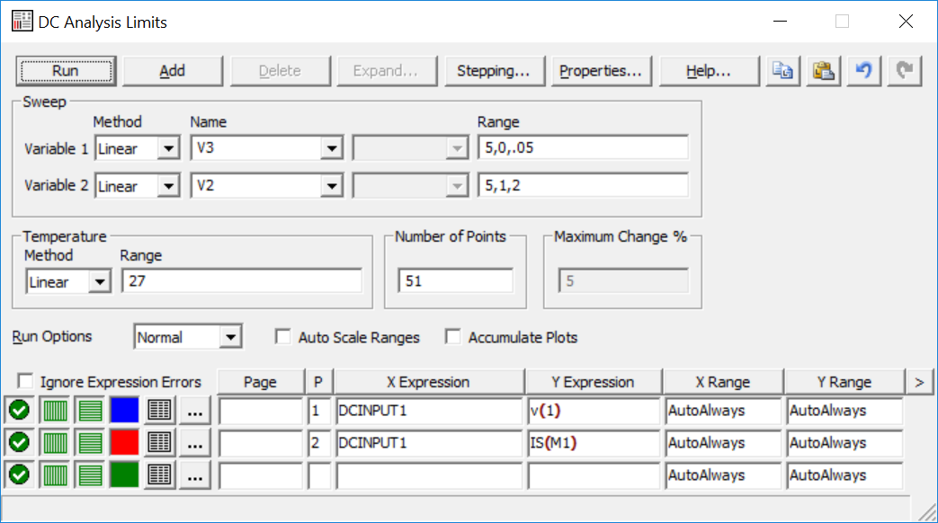

Соберем стенд для исследования работы логического элемента 2И-НЕ на полевых транзисторах NMOS и PMOS.

Таблица истинности; стандартное обозначение в схемотехнике:

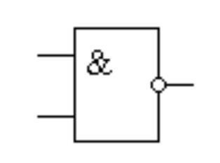

|  |  |  |
| --- | --- | --- |
| x1 | x2 | f |
| 0 | 0 | 1 |
| 1 | 0 | 1 |
| 0 | 1 | 1 |
| 1 | 1 | 0 |

